|  |
| --- |
|  |
|  |

МИНОБРНАУКИ РОССИИ

Федеральное государственное бюджетное образовательное учреждение высшего профессионального образования

**«МИРЭА – Российский технологический университет»**

**РТУ МИРЭА**

Институт ИИ

Кафедра «Информационная безопасность» (БК №252)

**Курсовая работа**

по дисциплине: Методы программирования

**тема:** Алгоритм шифрования «DES» в режиме гаммирования с обратной связью по выходу

Студент группы ККСО-02-20: Шинкарев М. С.

Руководитель работы: Чуваев А. В.

Работа представлена к защите: «___» _________ 2022 г.

Допущена к защите: «___» _________ 2022 г.

Оценка: «____________»

**Оглавление**

**Введение 3**

**1. Теоретические сведения для реализации алгоритма DES 4**

**1.1 Сети Фейстеля 4**

**1.2 Режимы использования 6**

**2. Описание выбранного алгоритма и режима шифрования 7**

**2.1 Алгоритм шифрования DES (Data Encryption Standard) 7**

**2.2 Режим гаммирования с обратной связью по выходу (OFB) 16**

**3. Описание программной реализации 18**

**3.1 Класс Main 18**

**3.2 Класс DES 18**

**3.3 Класс Utils 18**

**Заключение 19**

**Список литературы 20**

**Приложения 21**

# Введение

Быстро развивающиеся компьютерные информационные технологии вносят заметные изменения в нашу жизнь. Всё чаще понятие «информация» используется как обозначение специального товара, который можно приобрести, продать, обменять на что-то другое и т.п. При этом стоимость информации превосходит стоимость компьютерной системы, в которой она находится. Поэтому вполне естественно возникает потребность в защите информации от несанкционированного доступа, умышленного изменения, кражи, уничтожения и других преступных действий.

В последние десятилетия, когда человечество вступило в стадию информационного общества, криптография (наука о защите информации) стала использоваться очень широко, обслуживая, в первую очередь, потребности бизнеса. Причем имеются ввиду не только межбанковские расчеты по компьютерным сетям, или, скажем, биржи, в которых все расчеты проводят через интернет, но и многочисленные операции, в которых ежедневно участвуют миллионы, если не миллиарды «обычных» людей, а именно: расчеты по кредитным карточкам, перевод заработной платы в банк, заказ билетов через Интернет, покупки в Интернет-магазинах и т.д. Естественно, все эти операции, как и, скажем, разговоры по мобильным телефонам и электронная почта должны быть защищены от нечестных или просто чрезмерно любопытных людей и организаций.

На сегодняшний день благодаря повсеместному применению открытых сетей передачи данных, таких как Internet, и построенных на их основе сетей intranet и extranet, криптографические протоколы находят все более широкое применение для решения разнообразного круга задач и обеспечения постоянно расширяющихся услуг, предоставляемых пользователям таких сетей.

# 1. Теоретические сведения для реализации алгоритма DES

# 1.1 Сети Фейстеля

**Сеть Фейстеля** (конструкция Фейстеля) — один из методов построения блочных шифров. Сеть представляет собой определённую многократно повторяющуюся (итерированную) структуру, называющуюся ячейкой Фейстеля [6]. При переходе от одной ячейки к другой меняется ключ, причём выбор ключа зависит от конкретного алгоритма. Операции шифрования и дешифрования на каждом этапе очень просты, и при определённой доработке совпадают, требуя только обратного порядка используемых ключей. Шифрование при помощи данной конструкции легко реализуется как на программном уровне, так и на аппаратном, что обеспечивает широкие возможности применения. Большинство современных блочных шифров используют сеть Фейстеля в качестве основы.

****1.1.1 Шифрование****

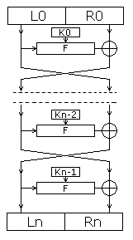  
**Рисунок 1.1** Шифрование

Рассмотрим случай, когда мы хотим зашифровать некоторую информацию, представленную в двоичном виде в компьютерной памяти (например, файл) или электронике, как последовательность нулей и единиц.

Вся информация разбивается на блоки фиксированной длины. В случае, если длина входного блока меньше, чем размер, который шифруется заданным алгоритмом, то блок удлиняется каким-либо способом. Как правило длина блока является степенью двойки, например: 64 бита, 128 бит. Далее будем рассматривать операции, происходящие только с одним блоком, так как с другими в процессе шифрования выполняются те же самые операции.

Выбранный блок делится на два равных подблока — «левый» ( http://konspekta.net/infopediasu/baza19/3018040755555.files/image002.png ) и «правый» ( http://konspekta.net/infopediasu/baza19/3018040755555.files/image003.png ).

«Левый подблок» http://konspekta.net/infopediasu/baza19/3018040755555.files/image002.png видоизменяется функцией http://konspekta.net/infopediasu/baza19/3018040755555.files/image004.png в зависимости от раундового ключа http://konspekta.net/infopediasu/baza19/3018040755555.files/image005.png , после чего он складывается по модулю 2 с «правым подблоком» http://konspekta.net/infopediasu/baza19/3018040755555.files/image003.png .

Результат сложения присваивается новому левому подблоку http://konspekta.net/infopediasu/baza19/3018040755555.files/image006.png , который будет половиной входных данных для следующего раунда, а «левый подблок» http://konspekta.net/infopediasu/baza19/3018040755555.files/image002.png присваивается без изменений новому правому подблоку http://konspekta.net/infopediasu/baza19/3018040755555.files/image007.png (рисунок 1.1), который будет другой половиной.

После чего операция повторяется N-1 раз, при этом при переходе от одного этапа к другому меняются раундовые ключи ( http://konspekta.net/infopediasu/baza19/3018040755555.files/image005.png на http://konspekta.net/infopediasu/baza19/3018040755555.files/image008.png и т. д.) по какому-либо математическому правилу, где N — количество раундов в заданном алгоритме.

****1.1.2 Дешифрование****

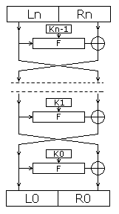

**Рисунок 1.2** Дешифрование

Дешифровка информации происходит так же, как и шифрование, с тем лишь исключением, что ключи идут в обратном порядке, то есть не от первого к N-ному, а от N-го к первому [6].

# 1.2 Режимы использования

Для DES рекомендовано несколько режимов использования [2]:

1. ECB (Electronic Code Book) – режим «электронной кодовой книги» (простая замена);
2. CBC (Cipher Block Chaining) – режим сцепления блоков;
3. CFB (Cipher Feed Back) – режим обратной связи по шифротексту;
4. OFB (Output Feed Back) – режим обратной связи по выходу;
5. Counter Mode – режим счетчика.

# 2. Описание выбранного алгоритма и режима шифрования

# 2.1 Алгоритм шифрования DES (Data Encryption Standard)

DES (Data Encryption Standard) – симметричный алгоритм шифрования, разработанный совместными силами IBM, NBS и АНБ в 1977 году и утвержденный правительством США как официальный стандарт. DES шифрует информацию блоками по 64 бита с помощью 64-битного ключа шифрования.

2.1.1 Общая схема шифрования

Процесс шифрования заключается в начальной перестановке битов 64-битового блока, шестнадцати циклах шифрования и обратной перестановки битов (рисунок 2.1). Все перестановки и коды в таблицах подобраны разработчиками таким образом, чтобы максимально затруднить процесс дешифровки путем подбора ключа [3]. Структура алгоритма DES приведена на рисунке 2.2.

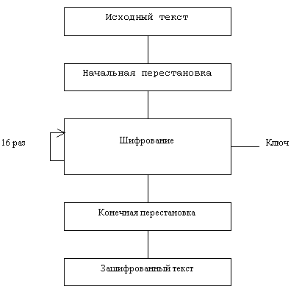

**Рисунок 2.1 –** Обобщенная схема шифрования

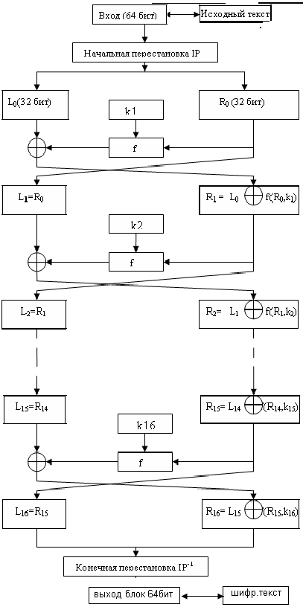

**Рисунок 2.2 –** Структура алгоритма шифрования DES

Исходный текст T (блок 64 бит) преобразуется с помощью начальной перестановки IP, которая определяется таблицей 2.1, следующим образом: бит 58 блока T становится битом 1, бит 50 – битом 2 и т.д.

|  |  |  |  |  |  |  |  |  |  |  |  |  |  |  |  |
| --- | --- | --- | --- | --- | --- | --- | --- | --- | --- | --- | --- | --- | --- | --- | --- |
| 58 | 50 | 42 | 34 | 26 | 18 | 10 | 2 | 60 | 52 | 44 | 36 | 28 | 20 | 12 | 4 |
| 62 | 54 | 46 | 38 | 30 | 22 | 14 | 6 | 64 | 56 | 48 | 40 | 32 | 24 | 16 | 8 |
| 57 | 49 | 41 | 33 | 25 | 17 | 9 | 1 | 59 | 51 | 43 | 35 | 27 | 19 | 11 | 3 |
| 61 | 53 | 45 | 37 | 29 | 21 | 13 | 5 | 63 | 55 | 47 | 39 | 31 | 23 | 15 | 7 |

**Таблица 2.1 –** Начальная перестановка IP

Полученный после начальной перестановки 64-битовый блок IP(T), участвует в 16 циклах преобразования Фейстеля. Он разделяется на две части *L0* и *R0* по 32 бита каждая так, что IP(T) = *L0R0*.

Затем выполняется шифрование, состоящее из 16 итераций. Результат *i*-й итерации описывается следующими формулами:

$$L_{i}= R_{i-1} \\ R_{i}=L_{i-1}⊕f(R_{i-1},k_{i})$$

В 16-циклах преобразования Фейстеля функция f играет роль шифрования. Функцию f рассмотрим в дальнейшем.

На 16-й итерации получаем последовательность ­­­*L16*  и *R16­,* которые конкатенируют в 64-битовую последовательность *L16R16­*. Затем позиции битов этой последовательности переставляются в соответствии с перестановкой IP-1, представленной на таблице 2.2

|  |  |  |  |  |  |  |  |  |  |  |  |  |  |  |  |
| --- | --- | --- | --- | --- | --- | --- | --- | --- | --- | --- | --- | --- | --- | --- | --- |
| 40 | 8 | 48 | 16 | 56 | 24 | 64 | 32 | 39 | 7 | 47 | 15 | 55 | 23 | 63 | 31 |
| 38 | 6 | 46 | 14 | 54 | 22 | 62 | 30 | 37 | 5 | 45 | 13 | 53 | 21 | 61 | 29 |
| 36 | 4 | 44 | 12 | 52 | 20 | 60 | 28 | 35 | 3 | 43 | 11 | 51 | 19 | 59 | 27 |
| 34 | 2 | 42 | 10 | 50 | 18 | 58 | 26 | 33 | 1 | 41 | 9 | 49 | 17 | 57 | 25 |

**Таблица 2.2 –** Обратная перестановка IP-1

2.1.2 Функция f

Аргументами функции f являются 32-битовая последовательность *Ri-1* и 48-битовый ключ *ki*, который является результатом преобразования 56-битового исходного ключа шифра *k* [4]*.* Для вычисления функции f последовательно используются:

1. функция расширения E.
2. сложение по модулю 2 с ключом *ki*
3. преобразование S, состоящее из 8 преобразований S-блоков S1, S2, …, S8­.
4. перестановка P.

Функция E расширяет 32-битовый вектор *­*Ri-1 до 48-битового вектора E(Ri-1) путём дублирования некоторых битов из Ri-1. Порядок битов вектора E(Ri-1) указан в таблице 2.3

|  |  |  |  |  |  |
| --- | --- | --- | --- | --- | --- |
|  | | | | | |
| 32 | 1 | 2 | 3 | 4 | 5 |
| 4 | 5 | 6 | 7 | 8 | 9 |
| 8 | 9 | 10 | 11 | 12 | 13 |
| 12 | 13 | 14 | 15 | 16 | 17 |
| 16 | 17 | 18 | 19 | 20 | 21 |
| 20 | 21 | 22 | 23 | 24 | 25 |
| 24 | 25 | 26 | 27 | 28 | 29 |
| 28 | 29 | 30 | 31 | 32 | 1 |

**Таблица 2.3 –** Функция расширения E

Полученный после перестановки блок E(Ri-1) складывается по модулю 2 с ключами ki и затем представляется в виде восьми последовательных блоков B1, B2, …, B8

$${E(R}_{i-1})⊕k_{i}=B_{1}B_{2}…B_{8}$$

Каждый блок Bj является 6-битовым блоком. Далее каждый из блоков преобразуется в 4-битовый блок с помощью соответствующего узла замены Sj (рисунок 2.3) следующим образом: рассмотрим 6-битовый вход S-блока: b1, b2, b3, b4, b5, b6. Биты b1 и b6 объединяются, образую 2-битовое число от 0 до 3, соответствующее строке таблицы. Средние 4 бита, с b2 по b5, объединяются, образуя 4-битовое число от 0 до 15, соответствующее столбцу таблицы [5].

В результате этих преобразований получается восемь 4-битовых блоков, которые объединяются в единый 32-битовый блок. Этот блок вновь изменяется в соответствии с перестановкой P (таблица 2.4).

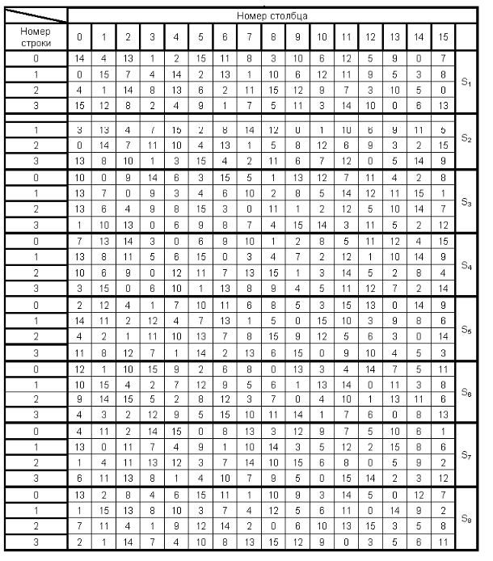**Рисунок 2.3 –** S-блоки

|  |  |  |  |  |  |  |  |
| --- | --- | --- | --- | --- | --- | --- | --- |
| 16 | 7 | 20 | 21 | 29 | 12 | 28 | 17 |
| 1 | 15 | 23 | 26 | 5 | 18 | 31 | 10 |
| 2 | 8 | 24 | 14 | 32 | 27 | 3 | 9 |
| 19 | 13 | 30 | 6 | 22 | 11 | 4 | 25 |

**Таблица 2.4 –** Перестановка P

Результат последней операции и является выходным значением функции шифрования f.

2.1.3 Генерация подключей

Сначала 64-битовый ключ уменьшается до 56-битового ключа отбрасыванием каждого 8-го бита. Эти биты используются только для контроля четности, позволяя проверять правильность ключа [3]. После извлечения 56-битового ключа для каждого из 16 преобразований Фейстеля генерируется новый 48-битовый подключ. Эти подключи ki, определяются следующим образом.

Сначала изначальный ключ преобразуется согласно перестановки PC1 (таблица 2.5).

|  |  |  |  |  |  |  |  |  |  |  |  |  |  |
| --- | --- | --- | --- | --- | --- | --- | --- | --- | --- | --- | --- | --- | --- |
| 57 | 49 | 41 | 33 | 25 | 17 | 9 | 1 | 58 | 50 | 42 | 34 | 26 | 18 |
| 10 | 2 | 59 | 51 | 43 | 35 | 27 | 19 | 11 | 3 | 60 | 52 | 44 | 36 |
| 63 | 55 | 47 | 39 | 31 | 23 | 15 | 7 | 62 | 54 | 46 | 38 | 30 | 22 |
| 14 | 6 | 61 | 53 | 45 | 37 | 29 | 21 | 13 | 5 | 28 | 20 | 12 | 4 |

**Таблица 2.5 –** Перестановка PC1

Результат перестановки делится на две 28-битовые половины и в зависимости от номера итерации обе части циклически сдвигаются на 1 или 2 бита согласно таблице 2.6

|  |  |  |  |  |  |  |  |  |  |  |  |  |  |  |  |
| --- | --- | --- | --- | --- | --- | --- | --- | --- | --- | --- | --- | --- | --- | --- | --- |
| **1** | **2** | **3** | **4** | **5** | **6** | **7** | **8** | **9** | **10** | **11** | **12** | **13** | **14** | **15** | **16** |
| 1 | 1 | 2 | 2 | 2 | 2 | 2 | 2 | 1 | 2 | 2 | 2 | 2 | 2 | 2 | 1 |

**Таблица 2.6 –** Число битов сдвига ключа в зависимости от этапа

После сдвига выбираются 48 из 56 битов с помощью перестановки PC2 (таблица 2.7), которые и формируют очередной подключ.

|  |  |  |  |  |  |  |  |  |  |  |  |  |  |  |  |
| --- | --- | --- | --- | --- | --- | --- | --- | --- | --- | --- | --- | --- | --- | --- | --- |
| 14 | 17 | 11 | 24 | 1 | 5 | 3 | 28 | 15 | 6 | 21 | 10 | 23 | 19 | 12 | 4 |
| 26 | 8 | 16 | 7 | 27 | 20 | 13 | 2 | 41 | 52 | 31 | 37 | 47 | 55 | 30 | 40 |
| 51 | 45 | 33 | 48 | 44 | 49 | 39 | 56 | 34 | 53 | 46 | 42 | 50 | 36 | 29 | 32 |

**Таблица 2.7 –** Перестановка PC2

2.1.4 Алгоритм дешифрования

Процедуры шифрования и дешифрования полностью идентичны, за исключением порядка использования ключевых элементов ki. При дешифровании данных все действия выполняются в обратном порядке. В 16 циклах дешифрования, в отличие от шифрования c помощью прямого преобразования сетью Фейстеля, здесь используется обратное преобразование сетью Фейстеля.

$$R_{i-1}= L_{i} \\ L_{i-1}=R_{i}⊕f(L_{i},k_{i})$$

Структура алгоритма дешифрования указана на рисунке 2.4

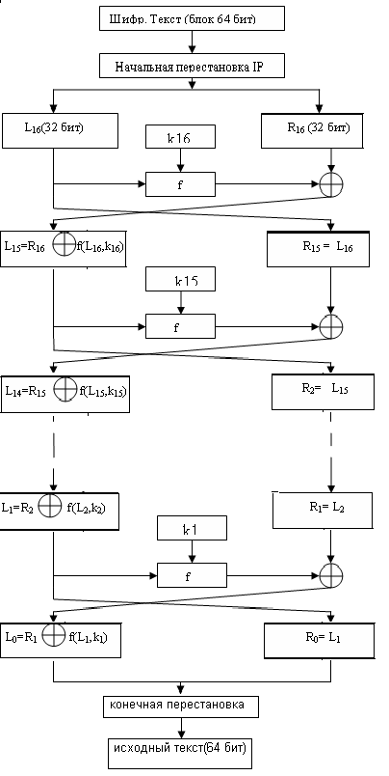

**Рисунок 2.4 –** Структура алгоритма дешифрования DES

# 2.2 Режим гаммирования с обратной связью по выходу (OFB)

OFB – один из вариантов использования симметричного блочного шифра. Особенностью режима является то, что в качестве входных данных для алгоритма блочного шифрования не используется само сообщение. Вместо этого блочный шифр используется для генерации псевдослучайного потока байтов, который с помощью операции XOR складывается с блоками открытого текста [2].

Схема шифрования в режиме OFB определяется следующим образом:

$$K_{0}=IV \\ K_{i}=E\left(K, K_{i-1}\right) для i=1, …, n \\ C_{i}= K_{i}⊕P_{i}$$

Где, IV – вектор инициализации (синхропосылка), $K_{i}$– ключевой поток, *K* – ключ шифрования, *E* – функция шифрования блока (в нашем случае DES), n – количество блоково открытого текста в сообщении, $C_{i} и P_{i}$– блоки шифрованного и открытого текстов соответственно.

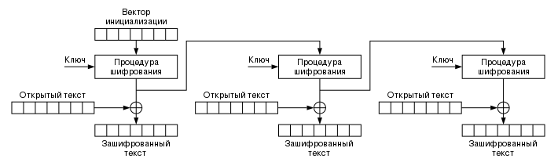

**Рисунок 2.5 –** Схема шифрования в режиме обратной связи по выходу

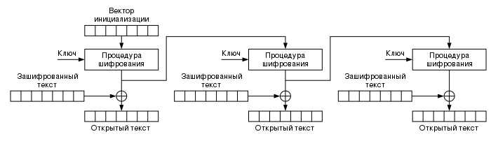

**Рисунок 2.6 –** Схема дешифрования в режиме обратной связи по выходу

Алгоритм дешифрования в режиме OFB полностью совпадает с алгоритмом шифрования. Функция дешифрования блочного алгоритма не используется в данном режиме, т.к. ключевой поток генерируется только функцией шифрования блока [5].

# 3. Описание программной реализации

Программа реализована на языке Java. Минимальная необходимая версия jdk = 17. В коде используются только стандартные библиотеки языка. В зависимости от введенных аргументов командной строки программа может работать в двух режимах: режиме тестирования и режиме шифрования.

Режим тестирования запускается при одном единственном аргументе – команде «test». После запуска этого режима происходит проверка режима работы OFB алгоритма DES на контрольных векторах из американских нормативных документов. Результатом работы является отчет о прохождении тестов.

Для запуска режима шифрования первым аргументов вводится пароль, вторым – путь до файла с синхропосылкой, третьим – путь/пути до файлов и/или папок, которые нужно шифровать. В результате работы программы будет произведена перезапись файлов их зашифрованной/дешифрованной версией.

# 3.1 Класс Main

Главный класс программы. Связывает все остальные классы программы. Организовывает поблочную перезапись (считывание и запись) в один файл.

# 3.2 Класс DES

Данный класс реализовывает алгоритм шифрования DES с режимом работы OFB. Также в классе реализован метод для автоматической проверки работоспособности класса на основе контрольных значений из американских официальных документов.

# 3.3 Класс Utils

Обрабатывает введенные аргументы, преобразовывает пароль в ключ при помощи хэш-функции «SHA-256», извлекает, либо генерирует синхропосылку в файле по указанному пути.

# Заключение

В ходе работы были получены основные принципы блочного шифрования и их режимы работы. В результате получена работоспособная программа, реализующая алгоритм шифрования DES в режиме OFB (Output Feed Back) на языке программирования Java.

В данной программе поддерживаются следующие функции:

1. Проверка алгоритма по контрольным значениям;
2. Преобразование пароля в ключ;
3. Генерация случайной синхропосылки (IV);
4. Поддержка работы с набором и деревом файлов.

# Список литературы

1. <https://csrc.nist.gov/csrc/media/publications/fips/46/3/archive/1999-10-25/documents/fips46-3.pdf>
2. <https://nvlpubs.nist.gov/nistpubs/Legacy/SP/nistspecialpublication800-38a.pdf>
3. Б.Шнайер — Прикладная криптография. Протоколы,

алгоритмы и исходные тексты на языке С

1. <https://ru.wikipedia.org/wiki/DES>
2. Панасенко С.П. Алгоритмы шифрования. Специальный справочник. — СПб.: БХВ­Петербург, 2009. ­ 506 с.: ил.
3. <https://infopedia.su/19x4fd0.html>
4. <https://habr.com/ru/post/140404/>
5. <http://websites.umich.edu/~x509/ssleay/fip81/fip81.html#f4>

# Приложения

Класс DES

public class DES {

private static final int[] IP = {

58, 50, 42, 34, 26, 18, 10, 2,

60, 52, 44, 36, 28, 20, 12, 4,

62, 54, 46, 38, 30, 22, 14, 6,

64, 56, 48, 40, 32, 24, 16, 8,

57, 49, 41, 33, 25, 17, 9, 1,

59, 51, 43, 35, 27, 19, 11, 3,

61, 53, 45, 37, 29, 21, 13, 5,

63, 55, 47, 39, 31, 23, 15, 7

};

private static final int[] IP1 = {

40, 8, 48, 16, 56, 24, 64, 32,

39, 7, 47, 15, 55, 23, 63, 31,

38, 6, 46, 14, 54, 22, 62, 30,

37, 5, 45, 13, 53, 21, 61, 29,

36, 4, 44, 12, 52, 20, 60, 28,

35, 3, 43, 11, 51, 19, 59, 27,

34, 2, 42, 10, 50, 18, 58, 26,

33, 1, 41, 9, 49, 17, 57, 25

};

private static final int[] PC1 = {

57, 49, 41, 33, 25, 17, 9, 1,

58, 50, 42, 34, 26, 18, 10, 2,

59, 51, 43, 35, 27, 19, 11, 3,

60, 52, 44, 36, 63, 55, 47, 39,

31, 23, 15, 7, 62, 54, 46, 38,

30, 22, 14, 6, 61, 53, 45, 37,

29, 21, 13, 5, 28, 20, 12, 4

};

private static final int[] PC2 = {

14, 17, 11, 24, 1, 5, 3, 28,

15, 6, 21, 10, 23, 19, 12, 4,

26, 8, 16, 7, 27, 20, 13, 2,

41, 52, 31, 37, 47, 55, 30, 40,

51, 45, 33, 48, 44, 49, 39, 56,

34, 53, 46, 42, 50, 36, 29, 32

};

private static final int[] E = {

32, 1, 2, 3, 4, 5, 4, 5,

6, 7, 8, 9, 8, 9, 10, 11,

12, 13, 12, 13, 14, 15, 16, 17,

16, 17, 18, 19, 20, 21, 20, 21,

22, 23, 24, 25, 24, 25, 26, 27,

28, 29, 28, 29, 30, 31, 32, 1

};

private static final int[] P = {

16, 7, 20, 21, 29, 12, 28, 17,

1, 15, 23, 26, 5, 18, 31, 10,

2, 8, 24, 14, 32, 27, 3, 9,

19, 13, 30, 6, 22, 11, 4, 25

};

private static final int[][][] S_BOX = {

{

{14, 4, 13, 1, 2, 15, 11, 8, 3, 10, 6, 12, 5, 9, 0, 7},

{0, 15, 7, 4, 14, 2, 13, 1, 10, 6, 12, 11, 9, 5, 3, 8},

{4, 1, 14, 8, 13, 6, 2, 11, 15, 12, 9, 7, 3, 10, 5, 0},

{15, 12, 8, 2, 4, 9, 1, 7, 5, 11, 3, 14, 10, 0, 6, 13}

},

{

{15, 1, 8, 14, 6, 11, 3, 4, 9, 7, 2, 13, 12, 0, 5, 10},

{3, 13, 4, 7, 15, 2, 8, 14, 12, 0, 1, 10, 6, 9, 11, 5},

{0, 14, 7, 11, 10, 4, 13, 1, 5, 8, 12, 6, 9, 3, 2, 15},

{13, 8, 10, 1, 3, 15, 4, 2, 11, 6, 7, 12, 0, 5, 14, 9}

},

{

{10, 0, 9, 14, 6, 3, 15, 5, 1, 13, 12, 7, 11, 4, 2, 8},

{13, 7, 0, 9, 3, 4, 6, 10, 2, 8, 5, 14, 12, 11, 15, 1},

{13, 6, 4, 9, 8, 15, 3, 0, 11, 1, 2, 12, 5, 10, 14, 7},

{1, 10, 13, 0, 6, 9, 8, 7, 4, 15, 14, 3, 11, 5, 2, 12}

},

{

{7, 13, 14, 3, 0, 6, 9, 10, 1, 2, 8, 5, 11, 12, 4, 15},

{13, 8, 11, 5, 6, 15, 0, 3, 4, 7, 2, 12, 1, 10, 14, 9},

{10, 6, 9, 0, 12, 11, 7, 13, 15, 1, 3, 14, 5, 2, 8, 4},

{3, 15, 0, 6, 10, 1, 13, 8, 9, 4, 5, 11, 12, 7, 2, 14}

},

{

{2, 12, 4, 1, 7, 10, 11, 6, 8, 5, 3, 15, 13, 0, 14, 9},

{14, 11, 2, 12, 4, 7, 13, 1, 5, 0, 15, 10, 3, 9, 8, 6},

{4, 2, 1, 11, 10, 13, 7, 8, 15, 9, 12, 5, 6, 3, 0, 14},

{11, 8, 12, 7, 1, 14, 2, 13, 6, 15, 0, 9, 10, 4, 5, 3}

},

{

{12, 1, 10, 15, 9, 2, 6, 8, 0, 13, 3, 4, 14, 7, 5, 11},

{10, 15, 4, 2, 7, 12, 9, 5, 6, 1, 13, 14, 0, 11, 3, 8},

{9, 14, 15, 5, 2, 8, 12, 3, 7, 0, 4, 10, 1, 13, 11, 6},

{4, 3, 2, 12, 9, 5, 15, 10, 11, 14, 1, 7, 6, 0, 8, 13}

},

{

{4, 11, 2, 14, 15, 0, 8, 13, 3, 12, 9, 7, 5, 10, 6, 1},

{13, 0, 11, 7, 4, 9, 1, 10, 14, 3, 5, 12, 2, 15, 8, 6},

{1, 4, 11, 13, 12, 3, 7, 14, 10, 15, 6, 8, 0, 5, 9, 2},

{6, 11, 13, 8, 1, 4, 10, 7, 9, 5, 0, 15, 14, 2, 3, 12}

},

{

{13, 2, 8, 4, 6, 15, 11, 1, 10, 9, 3, 14, 5, 0, 12, 7},

{1, 15, 13, 8, 10, 3, 7, 4, 12, 5, 6, 11, 0, 14, 9, 2},

{7, 11, 4, 1, 9, 12, 14, 2, 0, 6, 10, 13, 15, 3, 5, 8},

{2, 1, 14, 7, 4, 10, 8, 13, 15, 12, 9, 0, 3, 5, 6, 11}

}

};

private static final int[] shiftBits = {

1, 1, 2, 2, 2, 2, 2, 2, 1, 2, 2, 2, 2, 2, 2, 1

};

private static String[] keys;

private static String OFBInputBlock;

private static String hexToBin(String input) {

int n = input.length() * 4;

input = Long.toBinaryString(Long.parseUnsignedLong(input, 16));

while (input.length() < n)

input = "0".concat(input);

return input;

}

private static String binToHex(String input) {

int n = input.length() / 4;

input = Long.toHexString(Long.parseUnsignedLong(input, 2));

while (input.length() < n)

input = "0".concat(input);

return input;

}

private static String permutation(int[] sequence, String input) {

String output = "";

input = hexToBin(input);

for (int j : sequence)

output = output.concat(String.valueOf(input.charAt(j - 1)));

output = binToHex(output);

return output;

}

private static String xor(String a, String b) {

long t_a = Long.parseUnsignedLong(a, 16);

long t_b = Long.parseUnsignedLong(b, 16);

t_a = t_a ^ t_b;

a = Long.toHexString(t_a);

while (a.length() < b.length())

a = "0".concat(a);

return a;

}

private static String leftCircularShift(String input, int numBits) {

int n = input.length() * 4;

int[] perm = new int[n];

for (int i = 0; i < n - 1; i++)

perm[i] = (i + 2);

perm[n - 1] = 1;

while (numBits-- > 0)

input = permutation(perm, input);

return input;

}

public static void setKeys(String key) {

keys = new String[16];

key = permutation(PC1, key);

for (int i = 0; i < 16; i++) {

key = leftCircularShift(key.substring(0, 7), shiftBits[i])

+ leftCircularShift(key.substring(7, 14), shiftBits[i]);

keys[i] = permutation(PC2, key);

}

}

private static String sBox(String input) {

String output = "";

input = hexToBin(input);

for (int i = 0; i < 48; i += 6) {

String temp = input.substring(i, i + 6);

int num = i / 6;

int row = Integer.parseInt(temp.charAt(0) + "" + temp.charAt(5), 2);

int col = Integer.parseInt(temp.substring(1, 5), 2);

output = output.concat(Integer.toHexString(S_BOX[num][row][col]));

}

return output;

}

private static String round(String input, String key) {

*// fk*

String left = input.substring(0, 8);

String temp = input.substring(8, 16);

String right = temp;

temp = permutation(E, temp);

temp = xor(temp, key);

temp = sBox(temp);

temp = permutation(P, temp);

left = xor(left, temp);

return right + left;

}

private static String encrypt(String plainText) {

int i;

plainText = permutation(IP, plainText);

for (i = 0; i < 16; i++) {

plainText = round(plainText, keys[i]);

}

plainText = plainText.substring(8, 16) + plainText.substring(0, 8);

plainText = permutation(IP1, plainText);

return plainText;

}

private static String decrypt(String cipherText) {

int i;

cipherText = permutation(IP, cipherText);

for (i = 15; i > -1; i--) {

cipherText = round(cipherText, keys[i]);

}

cipherText = cipherText.substring(8, 16) + cipherText.substring(0, 8);

cipherText = permutation(IP1, cipherText);

return cipherText;

}

public static void setInitVector(String initVector) {

OFBInputBlock = initVector;

}

public static String encryptDecryptOFB(String text) {

OFBInputBlock = encrypt(OFBInputBlock);

return xor(text, OFBInputBlock);

}

public static void runTests() {

int failedCounter = 0;

String keyForOFB = "0123456789abcdef";

String initVectorForOFB = "1234567890abcdef";

String[][] testsForOFB = {

{"5765207468652070", "ea03351dc6e26e55"},

{"656f706c65206f66", "38f81a3c22a63779"},

{"2074686520556e69", "7b7641a66463fa8a"},

{"7465642053746174", "0c9d1ead3ed113d7"},

{"65732c20696e206f", "0608a565602f23c4"},

{"7264657220746f20", "21c8836e82c5f07b"}

};

System.out.println("\nTests for OFB mode:");

setKeys(keyForOFB);

setInitVector(initVectorForOFB);

for (int i = 0; i < testsForOFB.length; i++) {

String text = testsForOFB[i][0];

text = encryptDecryptOFB(text);

if (!text.equals(testsForOFB[i][1])) {

System.out.println("\tTest " + (i + 1) + " failed!"

+ "\n\t\tKey: " + keyForOFB

+ "\n\t\tIV: " + initVectorForOFB

+ "\n\t\tClear: " + testsForOFB[i][0]

+ "\n\t\tCipher: " + testsForOFB[i][1]

+ "\n\t\tEnc result: " + text);

failedCounter++;

continue;

}

System.out.println("\tTest " + (i + 1) + " passed!");

}

System.out.println();

if (failedCounter == 0) {

System.out.println("All tests passed!");

} else {

System.out.println(failedCounter + " tests failed!");

}

}

}

Класс Utils

import java.io.File;

import java.nio.file.Files;

import java.security.MessageDigest;

import java.security.SecureRandom;

import java.util.ArrayList;

import java.util.HexFormat;

public class Utils {

private static String password;

private static File initVectorFile;

private static ArrayList<File> files;

public static boolean processInput(String[] args) throws Exception {

if (!(args != null && (args.length == 1 && "test".equals(args[0]) || args.length >= 3))) {

throw new Exception("Wrong arguments!");

}

if ("test".equals(args[0])) {

return true;

} else {

password = args[0];

initVectorFile = new File(args[1]);

files = new ArrayList<>();

for (int i = 2; i < args.length; i++) {

File file = new File(args[i]);

if (!file.isDirectory()) {

files.add(file);

} else {

addFilesFromDirectory(file, files);

}

}

}

return false;

}

private static void addFilesFromDirectory(File directory, ArrayList<File> files) {

File[] directoryFiles = directory.listFiles();

if (directoryFiles != null) {

for (File directoryFile : directoryFiles) {

if (!directoryFile.isDirectory()) {

files.add(directoryFile);

} else {

addFilesFromDirectory(directoryFile, files);

}

}

}

}

public static String passwordToKey() throws Exception {

String key = HexFormat.of().formatHex(

MessageDigest.getInstance("SHA-256").digest(password.getBytes()));

return key.substring(48);

}

public static String getInitVector() throws Exception {

if (initVectorFile.length() == 8L)

return HexFormat.of().formatHex(

Files.readAllBytes(initVectorFile.toPath()));

else {

byte[] initVector = new byte[8];

SecureRandom secureRandom = new SecureRandom();

secureRandom.nextBytes(initVector);

Files.write(initVectorFile.toPath(), initVector);

return HexFormat.of().formatHex(initVector);

}

}

public static ArrayList<File> getFiles() {

return files;

}

}

Класс Main

import java.io.File;

import java.io.RandomAccessFile;

import java.util.HexFormat;

class Main {

public static void main(String[] args) throws Exception {

if (Utils.processInput(args)) {

DES.runTests();

} else {

DES.setKeys(Utils.passwordToKey());

for (File file : Utils.getFiles()) {

DES.setInitVector(Utils.getInitVector());

RandomAccessFile rwFile = new RandomAccessFile(file, "rw");

byte[] buffer = new byte[8];

int read = rwFile.read(buffer);

while (read != -1) {

rwFile.seek(rwFile.getFilePointer() - read);

String hexString = DES.encryptDecryptOFB(HexFormat.of().formatHex(buffer));

buffer = HexFormat.of().parseHex(hexString);

for (int j = 0; j < read; j++) {

rwFile.writeByte(buffer[j]);

}

read = rwFile.read(buffer);

}

rwFile.close();

}}}}